| UNIVERSITY OF GREENWICH: CHATAM I corsi si terranno presso il Medway Campus dell’Università di Greenwich, situata a Chatam marittima. I corsi prevedono una giornata intera di 7 ore di lezione in aule moderne luminose e ben attrezzate, e una giornata di escursione. Gli studenti alloggeranno in appartamenti con camera singole e servizi privati, inoltre ogni appartamento dispone di un’area comune e cucina.  https://www.todayinternational.it/wp-content/uploads/2018/11/chatam1-380x320.jpg | **2-week programmes****Dates** **1st - 15th July 2020****────****Age:** **12 to 18 years old****────****42 hours of English lessons with qualified teachers** **────****6 full day excursions** **────****Referente:** **Prof. Silvio Baratta****Info :** **17-18 dicembre 2019****14.30-15.30**today internationalVia Prenestina, 1234  00132 Roma tel 06/22429297 fax 06/22428515 [www.todayinternational.it](http://www.todayinternational.it)C:\Users\Utente\Desktop\estate-inpsieme-2019.jpg |
| --- | --- |

A BRIGHTER TOMORROW!

**University of Greenwich – Medway Campus**

**ATTIVITA’ RICREATIVE**

Il campus mette a disposizione ampi spazi all’aperto, palestre e campi sportivi. Durante l’intero soggiorno verranno organizzate sei escursioni di intera giornata tra le quali: Londra, crociera sul tamigi e visita a Brighton, Dover, Canterbury, e ancora Londra British Museum, Royal Albert Museum, Science Museum, Natural History Museum, Hard Rock Cafè e i famosi ‘Harry Potter Studios’.

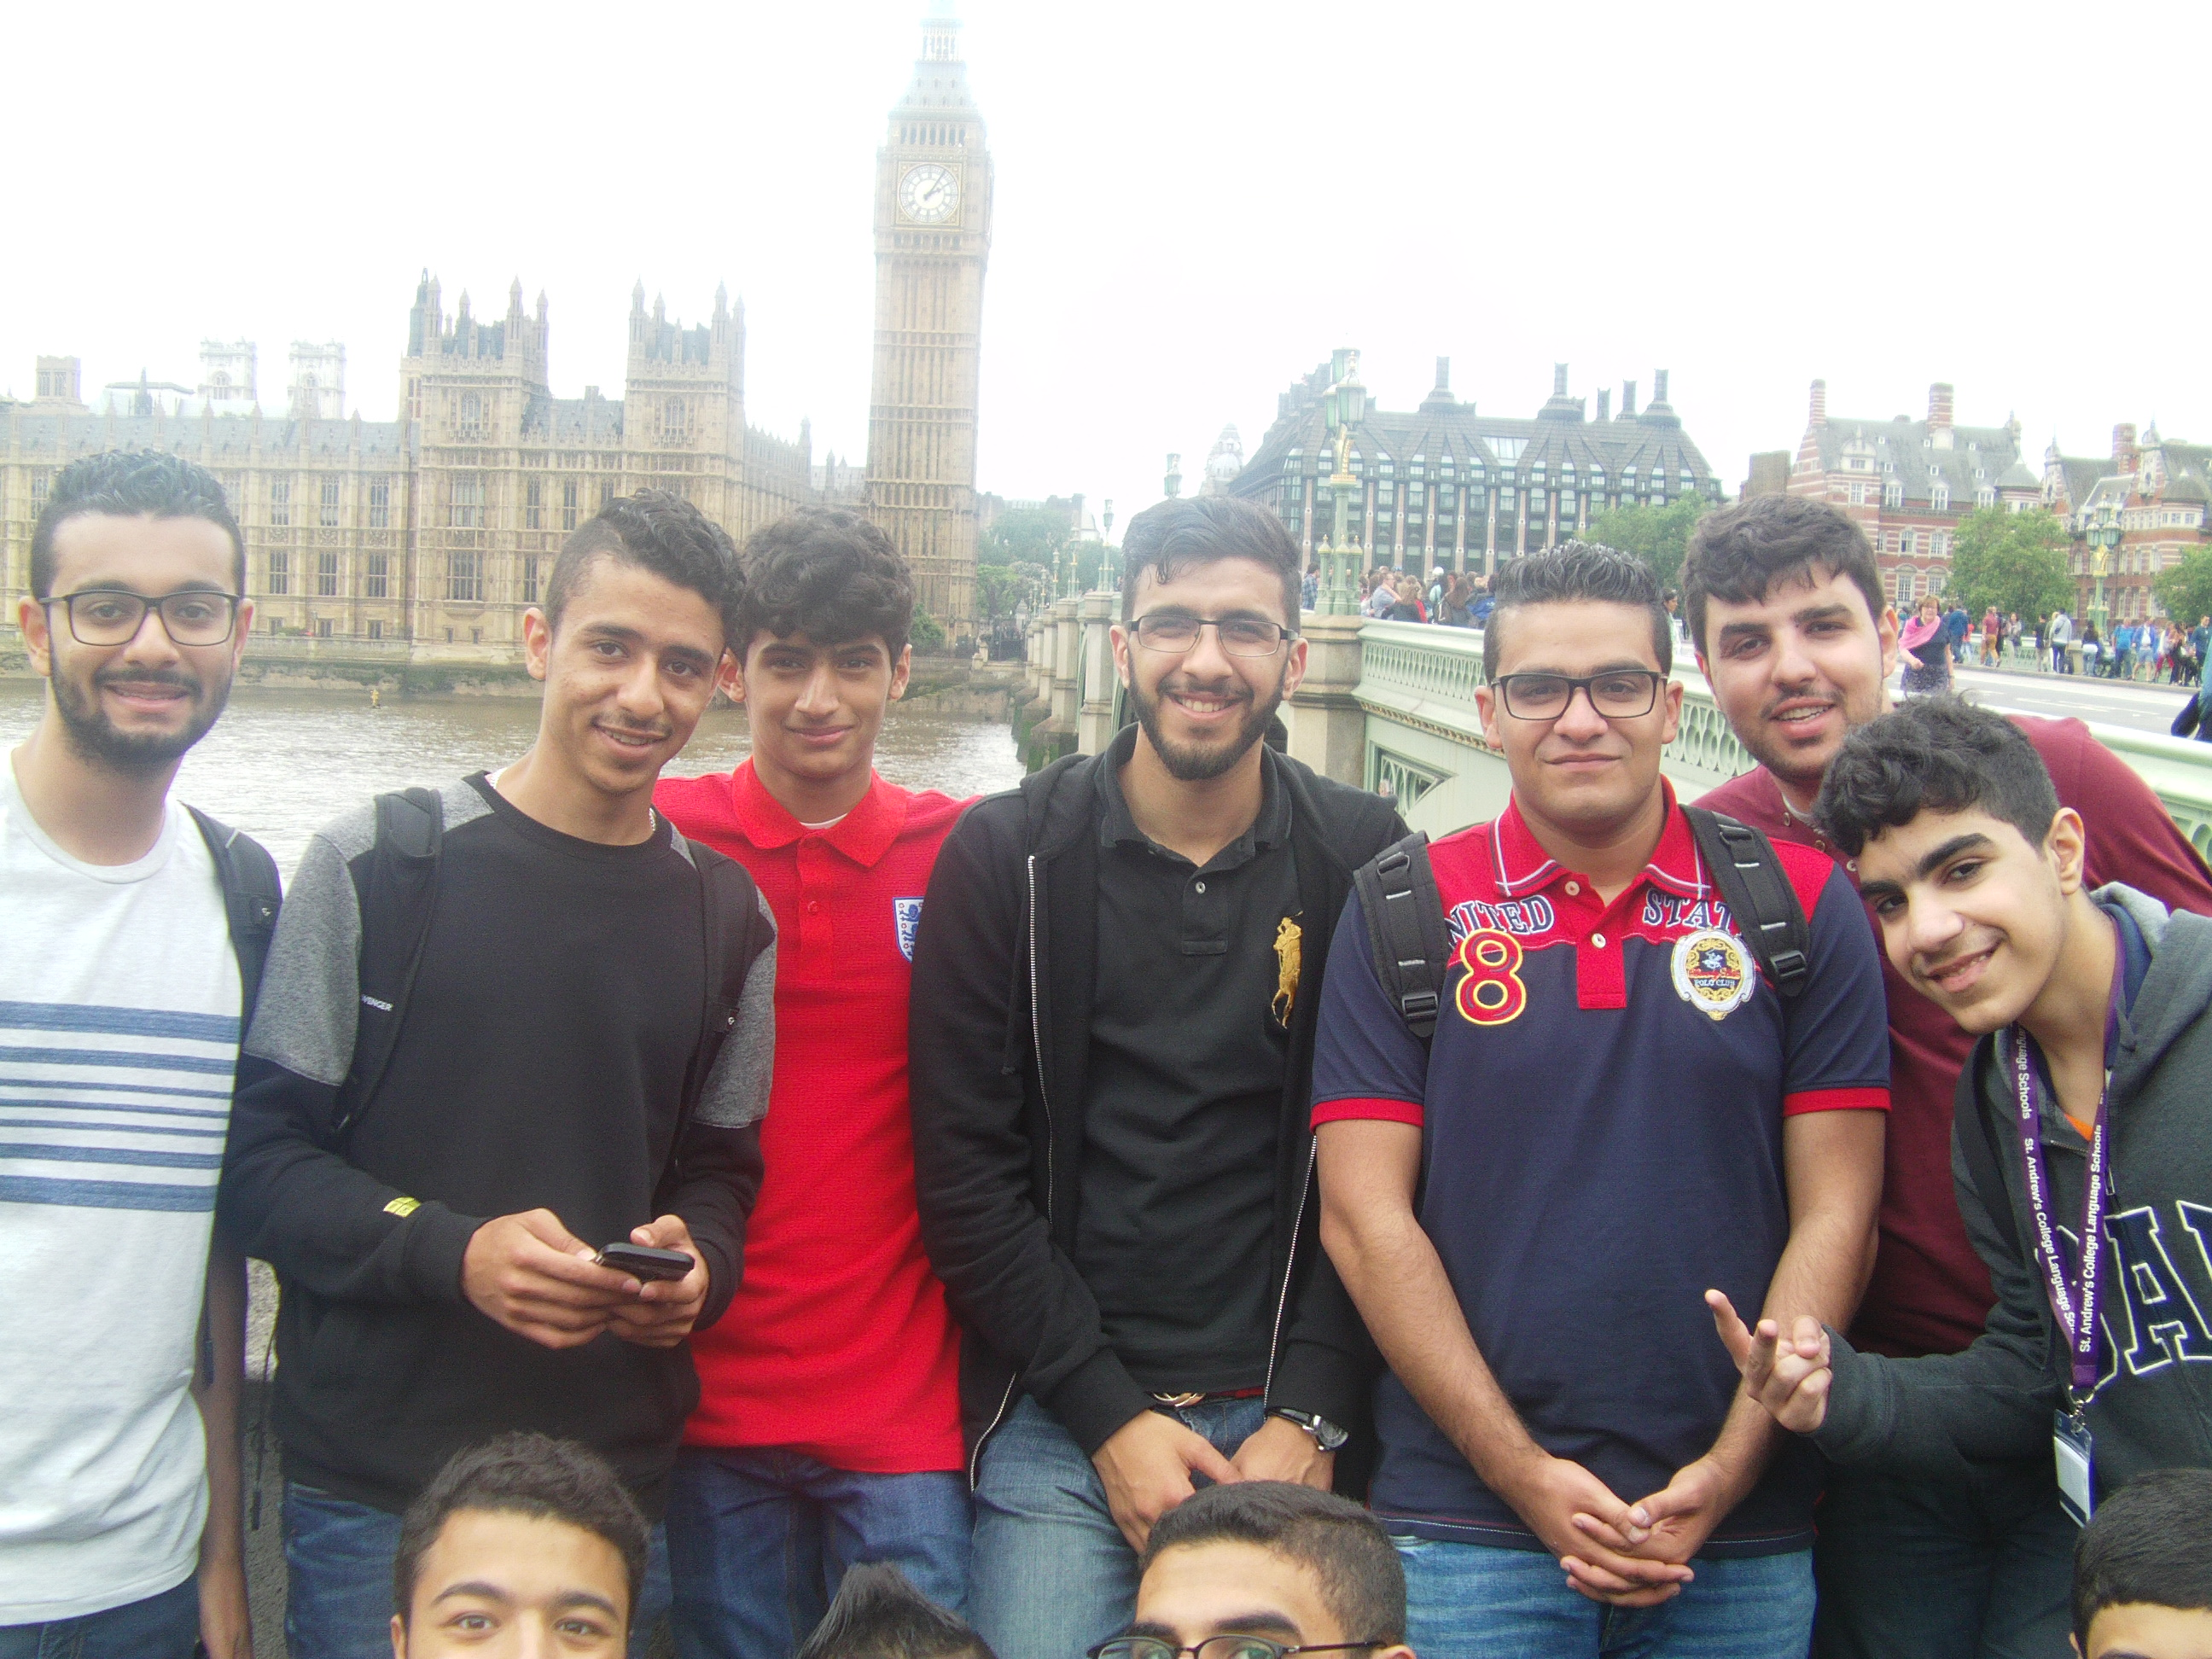

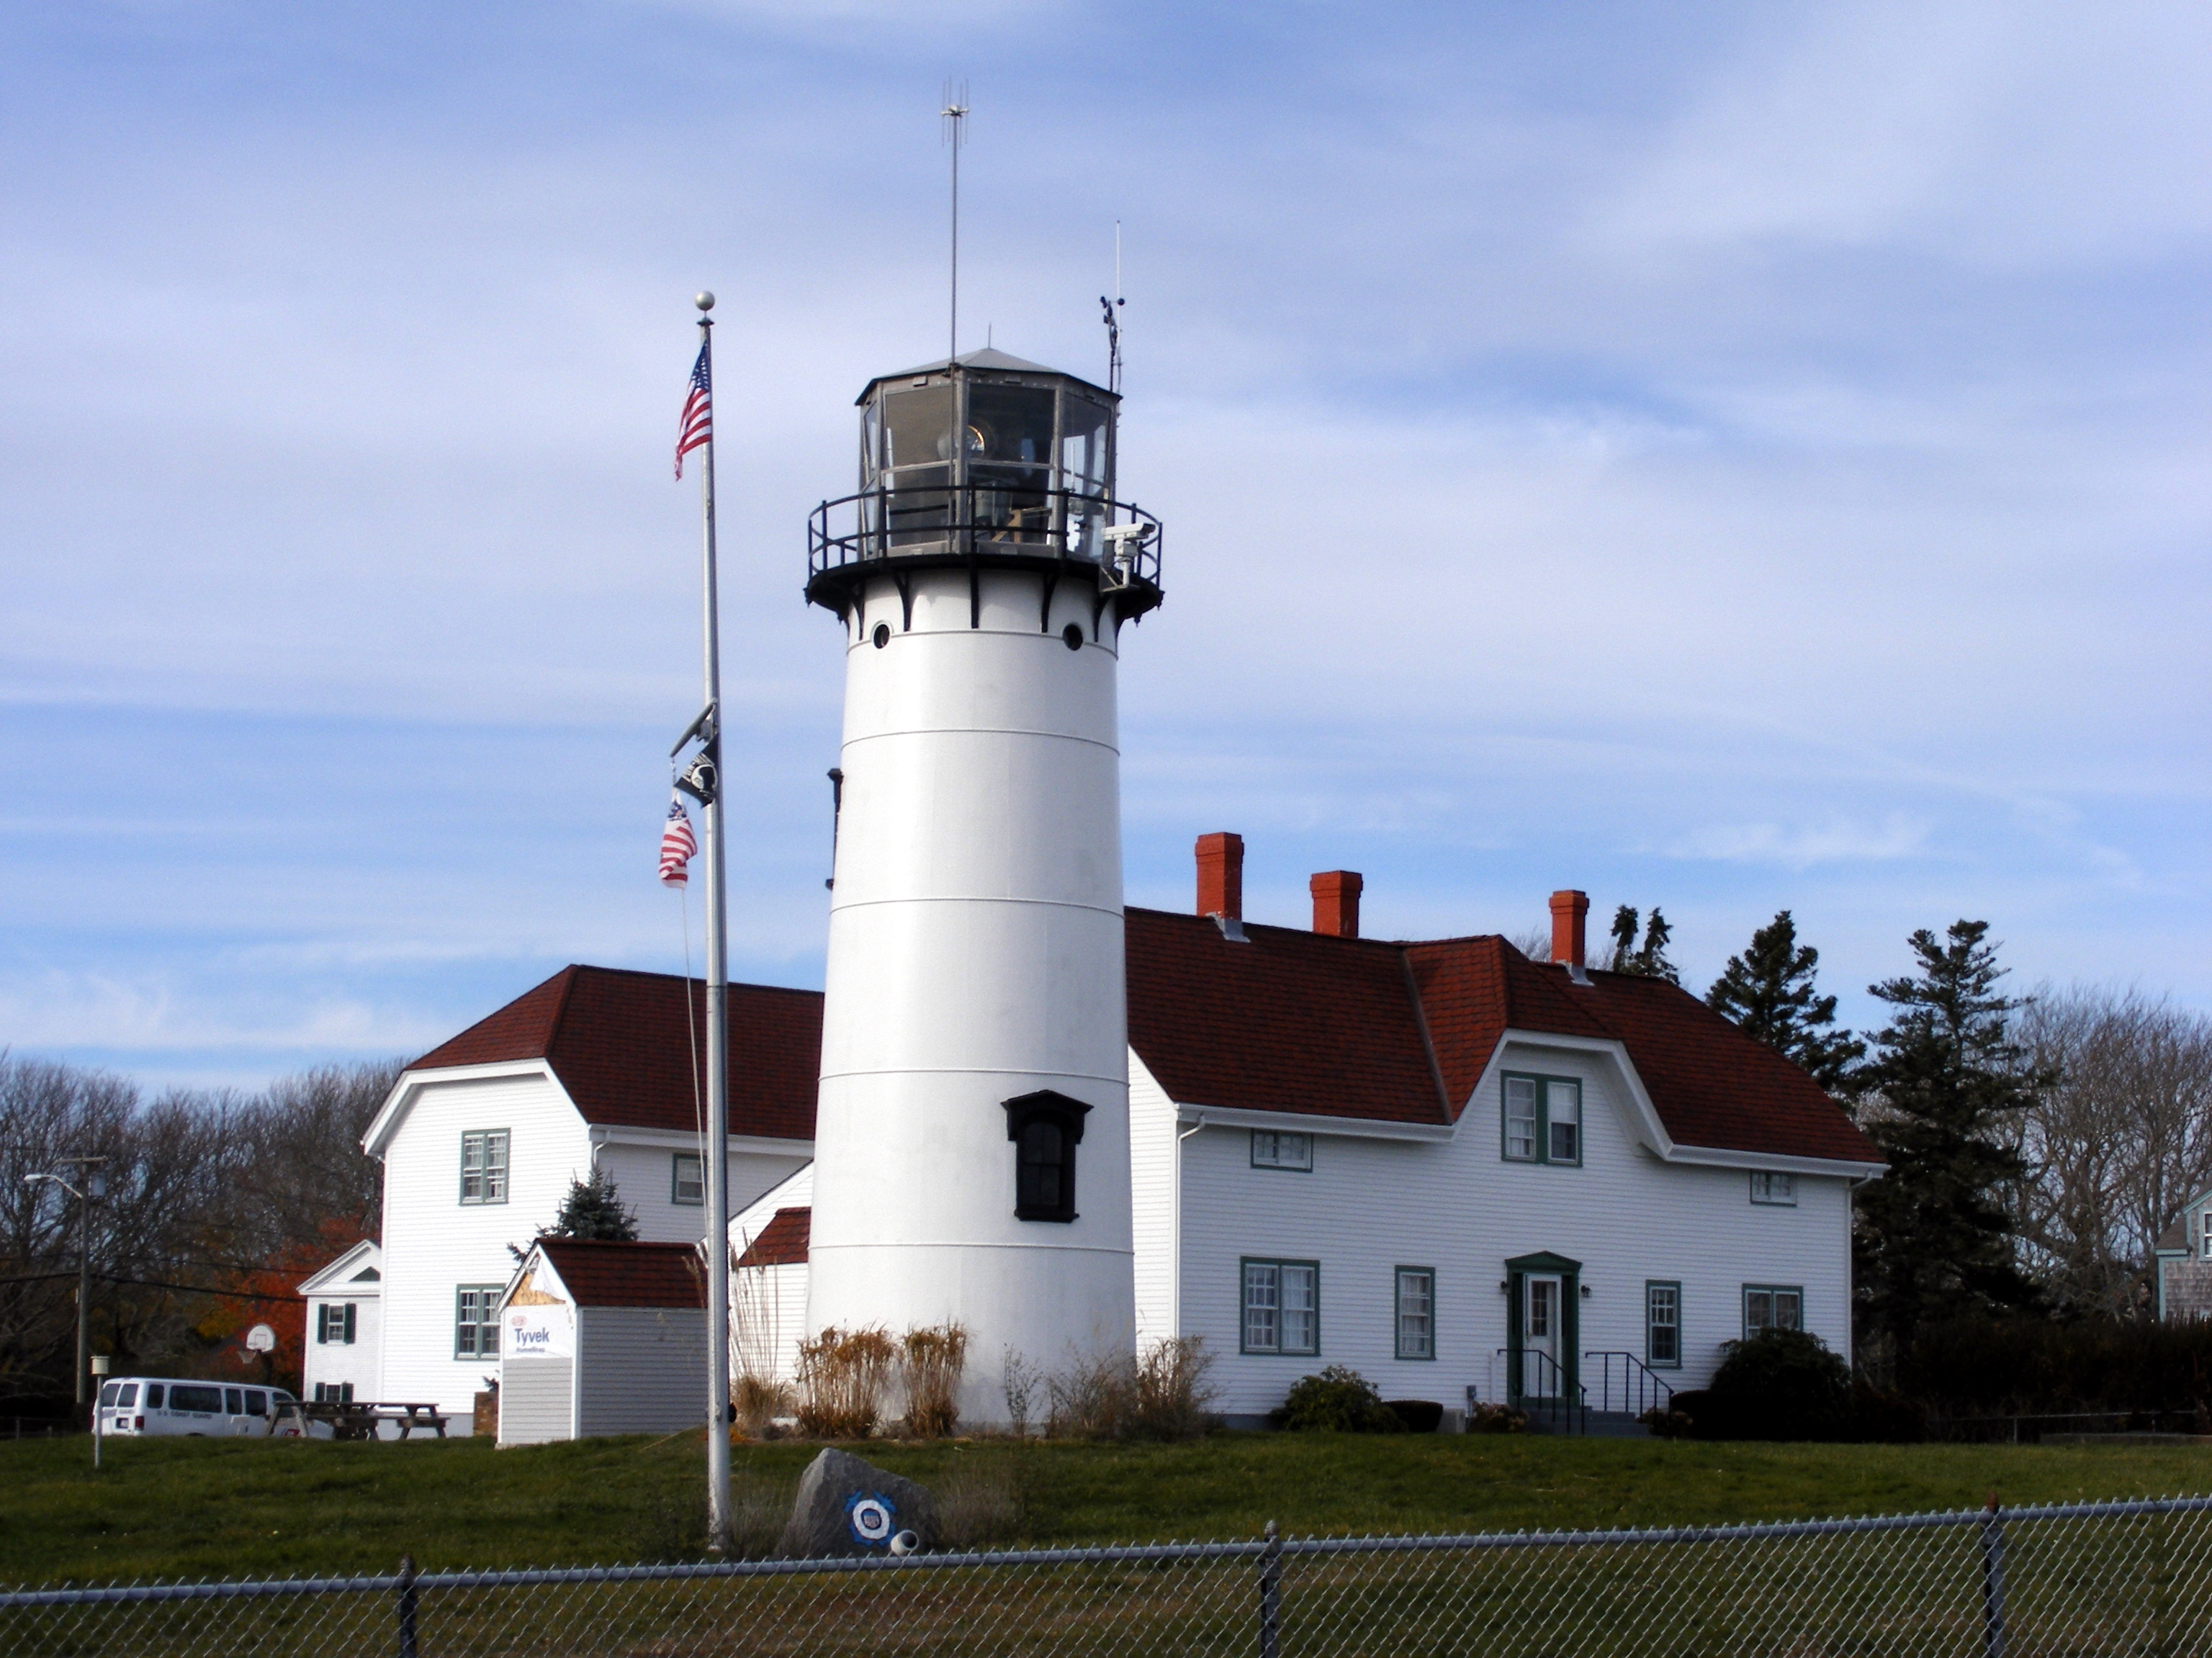 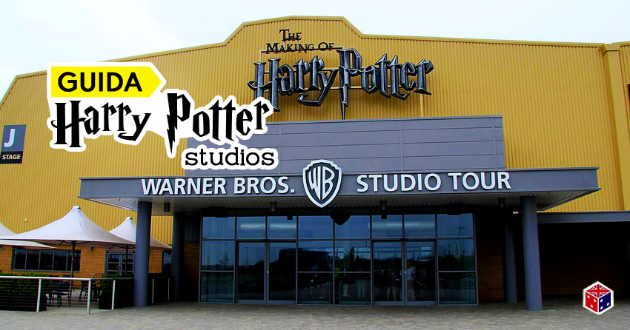

**Useful Information**

* Deposito di 40 £ da pagare all’arrivo
* Tutti gli studenti ricevono un pacchetto di Benvenuto e una ID card
* Cucina britiannica ed europea di alta qualità
* Cambio biancheria settimanale
* Servizio lavanderia
* Assistenza per le emergenze h/24
* Accesso Wi-fi

**The 2-week programme**

* 42 ore di lezioni di Inglese con insegnanti qualificati
* Test d’ingresso e Diploma di frequenza
* 6 escursioni di un intera giornata
* Programma ricreativo completo di sport arte e cultura

**Accommodation**

* I ragazzi alloggeranno in camere singole con servizi privati.
* Il trattamento è di pensione completa all’interno del campus, nei due o tre ristoranti dell’università.